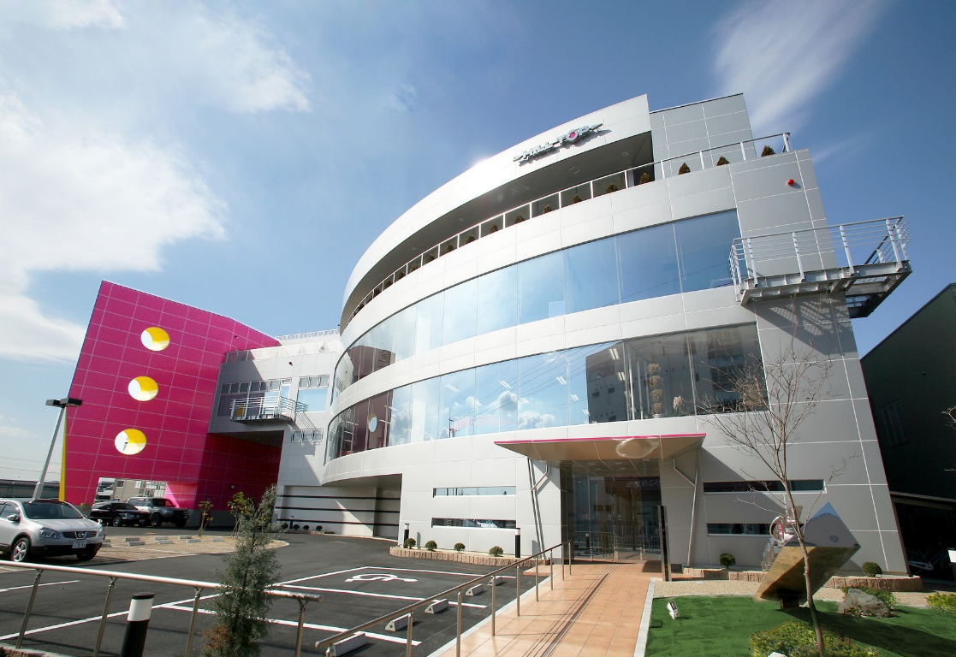
2019年度モノづくり経営塾＜第2回＞ 《主催》 浜松商工会議所工業部会
ディズニー、NASAが認めた遊ぶ鉄工所
常識を覆す高利益率の
デジタルものづくりとは

日 程 2019年
11月 7日（木）
15:00～16:30
会 場 グランドホテル浜松 ２階飛鳥の間
定 員 ８０名（申込先着順）

浜松商工会議所 工業部会（前嶋文明部会長）では「成功企業に隠されたヒント」を学ぶ「モノづくり経営塾」を2015年度より開講しています。
今回は、油まみれの町工場を「量産モノはやらない」「職人はつくらない」「ルーティン作業はやらない」という型破りな発想で改革を断行し「24時間無人加工の夢工場」へと変貌させたHILLTOP株式会社 代表取締役副社長 山本昌作 氏をお招きします。
鉄工所の働き方を変えたいという強い思いから、30年前から自動化の開発に取り組み、工場デジタル化を推進。ITを駆使した多品種単品・無人化生産システム「HILLTOPシステム」を確立しました。本システムによる製造サービス業を目指した独自の”ロングテール型ビジネスモデル”は多くの顧客から支持を得ています。ここ10年で売上、社員数、取引社数が急成長しており、特に利益率は驚異的な20％超えの国内で注目されている企業です。
いかに下請けから脱却できたのか、他に類を見ない先進的なITモノづくりの取り組みを学び、自社の将来像についてヒントを得ることのできる貴重な機会です。是非ご参加ください。

聴講無料

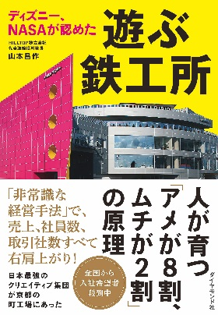
HILLTOP株式会社 代表取締役副社長 山本昌作 氏
講師プロフィール 立命館大学経営学部卒業。家業である山本精工入社。当時は従業員5人の自動車メーカーの孫請け町工場であった。毎年繰り返されるコストダウン要求に嫌気がさし、自らの意思で取引を打ち切る。人間は本来やるべき知的作業に特化して、機械にできることは機械にやらせる「24時間無人稼動の生産システム」を実現させる。現在では、試作品や一点ものを中心に航空・宇宙、医療、自動車関連その他精密機器から映画小道具まで取り扱う商品は多種多様。独自のノウハウで納品のスピード化も実現している。
■著書「ディズニー、NASAが認めた 遊ぶ鉄工所」（ダイヤモンド社）
講 師

【申込・問合先】 浜松商工会議所 工業振興課
TEL:053-452-1116 FAX:053-459-3535 E-mail:kogyo@hamamatsu-cci.or.jp

参加申込書
申し込み締切
11月1日（金）

FAX:053-459-3535

事業所名 |  |  |  | 電話番号
所 在 地 |  |  |  | ＦＡＸ
参加者名 |  | 所属･役職 |  | E-mail
参加者名 |  | 所属･役職 |  | E-mail
※ご記入いただいた内容は、当事業の参加者把握のために利用する他、事務連絡や関連事業の情報提供のために利用することがありますが、第三者に公開するものではありません。

